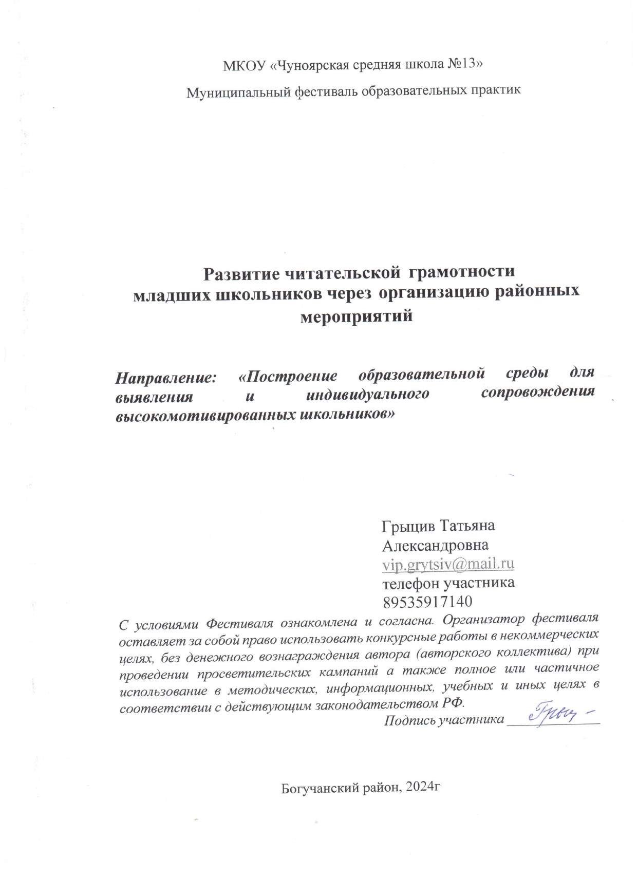

Описание практики

|  |  |  |
| --- | --- | --- |
| № | Критерий | Описание критерия |
| 1 | Краткое наименование образовательной организации  (согласно Устава) | Муниципальное казённое образовательное учреждение Чуноярская средняя щкола№13 |
| 2 | Ф.И.О., должность лиц(-а), курирующих(-его) образовательную  практику *(при наличии)* |  |
| 3 | Ф.И.О. авторов/реализаторов практики | Грыцив Татьяна Александровна |
| 4 | Укажите тип представленной образовательной практики  *(выбрать из списка, ненужное – удалить)* | • Образовательная практика |
| 5 | Укажите направление представленной практики  *(выбрать из списка, ненужное – удалить)* | • Построение образовательной среды для выявления и индивидуального сопровождения высокомотивированных школьников |
| 6 | Название практики | Развитие читательской грамотности младших школьников через организацию районных мероприятий |
| 7 | На каком уровне общего образования, уровне профессионального образования или подвиде дополнительного образования реализуется Ваша практика  *(выбрать из списка, ненужное – удалить)* | - начальное общее образование; |
| 8 | На какую группу участников образовательной деятельности  направлена Ваша практика  *(выбрать из списка, ненужное – удалить)* | * обучающиеся; * родители; * учителя-предметники; * классные руководители; * педагоги дополнительного образования; |
| 9 | Масштаб изменений  *(выбрать из списка, ненужное – удалить)* | - уровень муниципалитета; |
| 10 | Какое сопровождение готова обеспечить команда заинтересовавшимся Вашей образовательной практикой  *(выбрать из списка, ненужное – удалить)* | * консультационное сопровождение; * предоставить информационные материалы; - предоставить методические материалы; - провести вебинар/семинар/мастер-класс и т.д.; |
| 11 | Есть ли рекомендательные письма/экспертные заключения/ сертификаты, подтверждающие |  |

сферы

значимость

практики

для

края

Красноярского

образования

*(*

*перечислить документы и указать ссылку на*

*сайте общеобразовательной организации)*

12

ваша

является

Укажите,

образовательная организация

*(*

*выбрать из списка, ненужное*

*–*

*удалить)*

-

с наличием центра образования «Точка

роста»

13

Укажите, использовали ли вы при

работе над содержанием и описании

практики

-

ресурсы

и

сервисы

цифровые

)

перечислить

(

-

федеральные

ресурсы, банки данных

(

перечислить

)

14.1 Проблемы, цели, ключевые задачи, на решение которых направлена практика

В практике акцент сделан на проблемах, связанных со снижением интереса учащихся к книге в противовес интереса к социальным сетям. В школе же необходима такая социально-значимая деятельность, которая позволяет привить интерес к книге и выявлять учащихся с неординарными способностями, высоким уровнем развития лидерских, коммуникативных и креативных навыков. Практика затрагивает проблемы, связанные с преодолением социальной пассивности, личностным развитием.

Цель практики: создание инструментов для развития читательской грамотности младших школьников через организацию интеллектуально- творческой среды в учительско-ученическом сообществе школ района. Практика предполагает решение следующих задач:

* Создать условия для формирования устойчивой потребности учащихся к развитию читательской грамотности;
* Расширить спектр организационно – методических инструментов для развития творческого потенциала обучающихся;
* Повышать престиж читательской компетенции у младших школьников;
* Выявлять и развивать в ходе продуктивной деятельности высокомотивированных учащихся и обеспечивать их возможностью личностной самореализации
* Создать условия для профессионального и личностного развития педагогов в социально заданных рамках

* 1. Какова основная идея/суть/базовый принцип Вашей практики?

Развитие читательской грамотности младших школьников в данной практике - это особая интеллектуально- практическая деятельность, которую выстраивают педагоги района сами определяя ее цели, насыщая ценностями, подбирая методы и средства, адаптируя их к имеющимся условиям, анализируют процесс деятельности. Развивая читательскую грамотность через создание интеллектуально –творческой среды в школах района, мы формируем важную способность человека решать жизненные задачи в различных сферах деятельности на основе прикладных знаний. Принципы реализации практики: организуемые для детей мероприятия должны быть актуальными, практико–ориентированными, занимательными по форме и содержанию, носить развивающий характер, иметь качественные результаты роста читательской грамотности учащихся.

* 1. Через какие средства (технологии, методы, формы, способы и т.д.) реализуется Ваша практика?

Практика реализуется 4 года. Реализация проходит через систему мероприятий, организуемых для учащихся начальной школы Богучанского района. Все мероприятия разделяются по возрастному принципу:

* Учащиеся 1-2 классов
* Учащиеся 3-4 классов

. Основными мероприятиями являются КВЕСТы и ВИКТОРИНЫ. Отдельно можно выделить конкурс чтецов, который проводится 1 раз в год для 1-2 классов. Квесты и викторины проводятся дважды в год:

* ноябрь 3-4 классы • апрель 1-2 классы

**Квест** проводится согласно Положению, которое размещено на сайте Управления образования Богучанского района по кустовому принципу, так как здесь учтен возрастной принцип и значительная удалённость некоторых школ от районного центра. Среди школ сформировано 7 групп, среди которых выбирается базовая школа на территории которой проходит квест. Базовая школа ежегодно меняется, таким образом все школы выступают в роли принимающей и приглашаемой стороны.

Перед проведением мероприятий определяется автор и выделяется круг произведений, с которыми дети должны ознакомиться в ходе подготовки. Детям заранее дается список произведений для прочтения. **Викторина** проводится для всех желающих ребят, входящих в данную возрастную группу. Викторина проводится на базе каждого образовательного учреждения района. Викторина для обучающихся 1 и 2 классов проводится по разным заданиям. Викторина для обучающихся 3-4 классов проводится по единым заданиям.

В каждой школе создаётся комиссия по проверке работ. Все результаты вносятся в протокол и отправляются организатору мероприятия. .В ответах на вопросы викторины оцениваются:

- знание содержания произведений автора; - умение ориентироваться в тексте; - точность и ясность ответов.

В результате итогов викторины отбирается команда сильнейших. Команда принимает участие в квесте.

Разработкой квеста занимаются педагоги одной из школ района. Разработчики меняются на каждый квест. Они разрабатывают не только задания квеста, но составляют весь сценарий мероприятия – от торжественного открытия, до закрытия. Станции разрабатываются так, чтобы каждая отвечала задачам квеста и подчинялась общей цели мероприятия – развивала читательскую грамотность. Во всех школах проводится подготовка к квесту

Квест включает в себя движение по маршруту, состоящему из игровых контрольных точек. На каждой станции участники выполняют задания и набирают баллы. Организаторы станций оценивают выполнение заданий в баллах и результат вносят в оценочные листы. В критериях оценивания учитывается не только знаниевый компонент, но и творческий подход к выполнению заданий, а также умение работать в группе. Победителем признаётся команда набравшая большее количество баллов.

14.4. Какие результаты (образовательные и прочие) обеспечивает Ваша практика?

Личностные результаты: появление интереса к русской литературе, потребность изучать информацию о жизни писателей.

Метапредметные: знать способы и приемы работы с текстом; находить и извлекать информацию, соотносить изображение с текстом, устанавливать последовательность событий в тексте, находить главную мысль текста; структурировать информацию; высказывать свою точку зрения; практика способствует социализации учащихся.

1. Укажите способы/средства/инструменты измерения результатов образовательной практики

Способы измерения практики представлены отчетными материалами: протоколами, диаграммами, результатами .КДР, не только в начальной школе , но и отслеживаем результаты 5-6 класса, Гуглтаблицей, в которую внесены результаты измерения ФГ.

1. С какими проблемами, трудностями в реализации практики вам пришлось столкнуться?

Основная трудность организации практики - значительная удалённость школ района друг от друга.

1. Что Вы рекомендуете тем, кого заинтересовала ваша практика (Ваши практические советы)?

Для тех, кого заинтересует данная образовательная практика, необходимо определить группу единомышленников и партнеров, объединить единой идеей и целью, разработать план мероприятий. Непредвиденные ситуации воспринимать как повод к развитию, как возможность приобретения нового опыта.

1. Какое сопровождение готова обеспечить команда заинтересовавшимся Вашей

образовательной практикой (выбор одного или нескольких вариантов)

* консультационное сопровождение;
* предоставить информационные материалы;
* предоставить методические материалы;
* провести вебинар/семинар/мастер-класс и т.д.;

19. Есть ли рекомендательные письма/экспертные заключения/ сертификаты, подтверждающие значимость практики для сферы образования Красноярского края (перечислить документы и указать ссылку на сайте общеобразовательной организации) 20. При наличии публикаций материалов по теме реализуемой практики укажите ссылки на источники (иначе – «Нет»)